Actividad 1-15 (CODE WARS)

Enrique Sola Morales
IES Fausti Barberá



ACTIVIDAD NUMERO: 1 3
ACTIVIDAD NUMERO:2 4
ACTIVIDAD NUMERO:3 5
ACTIVIDAD NUMERO:4 6
ACTIVIDAD NUMERO:5 7
ACTIVIDAD NUMERO:6 8
ACTIVIDAD NUMERO:7 9
ACTIVIDAD NUMERO:8 10
ACTIVIDAD NUMERO:9 11
ACTIVIDAD NUMERO:10 12
ACTIVIDAD NUMERO:11 13
ACTIVIDAD NUMERO:12 14
ACTIVIDAD NUMERO:13 15
ACTIVIDAD NUMERO:14 16
ACTIVIDAD NUMERO:15 17

ACTIVIDAD NUMERO: 1
DIFICULTAD:8

Metodo que devuelve la multiplicacion de dos numeros
Metemos el resultado en una variable para ponerla en el return

CODIGO
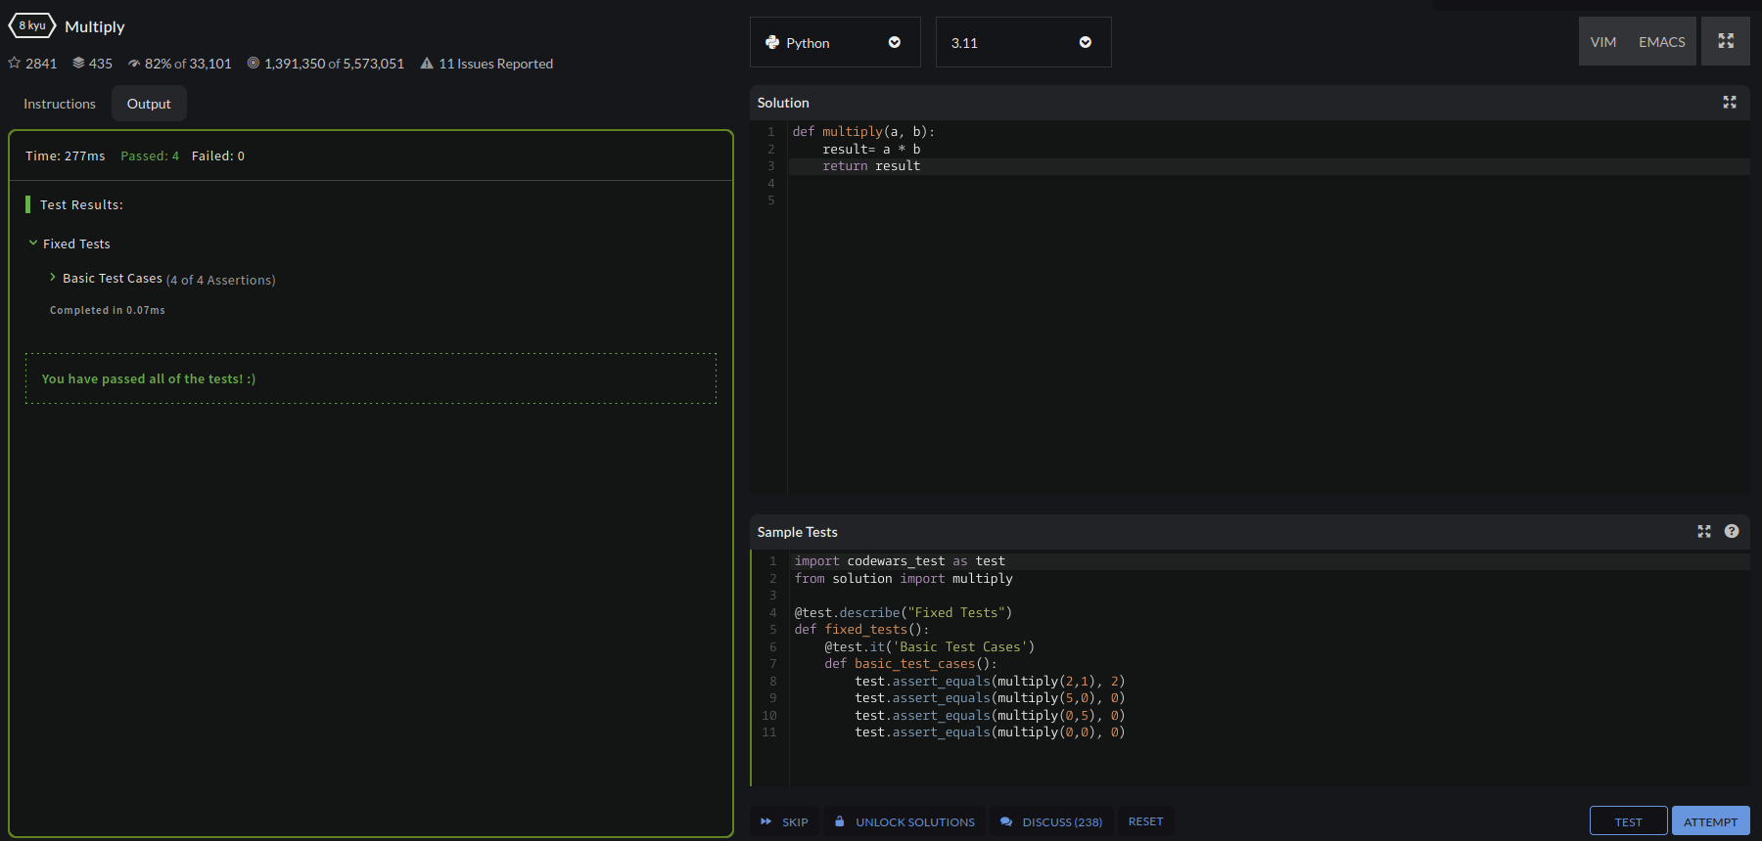

ACTIVIDAD NUMERO:2
DIFICULTAD:8

Método que devuelve un hello world!

CODIGO

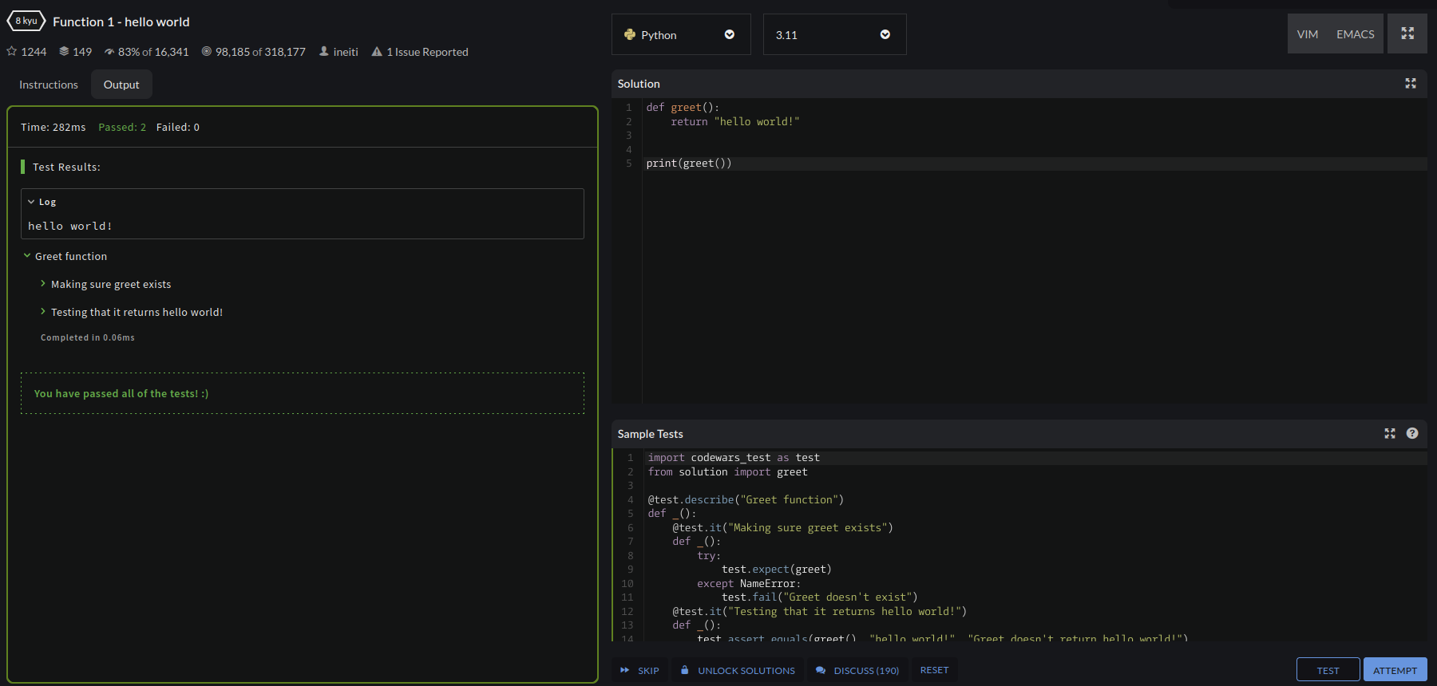

ACTIVIDAD NUMERO:3
DIFICULTAD:8

Metodo que quita los espacios de un string
El replace en este caso, sustituye lo espacios(“ ”) por textos vacios o sin espacios (“”)
CODIGO
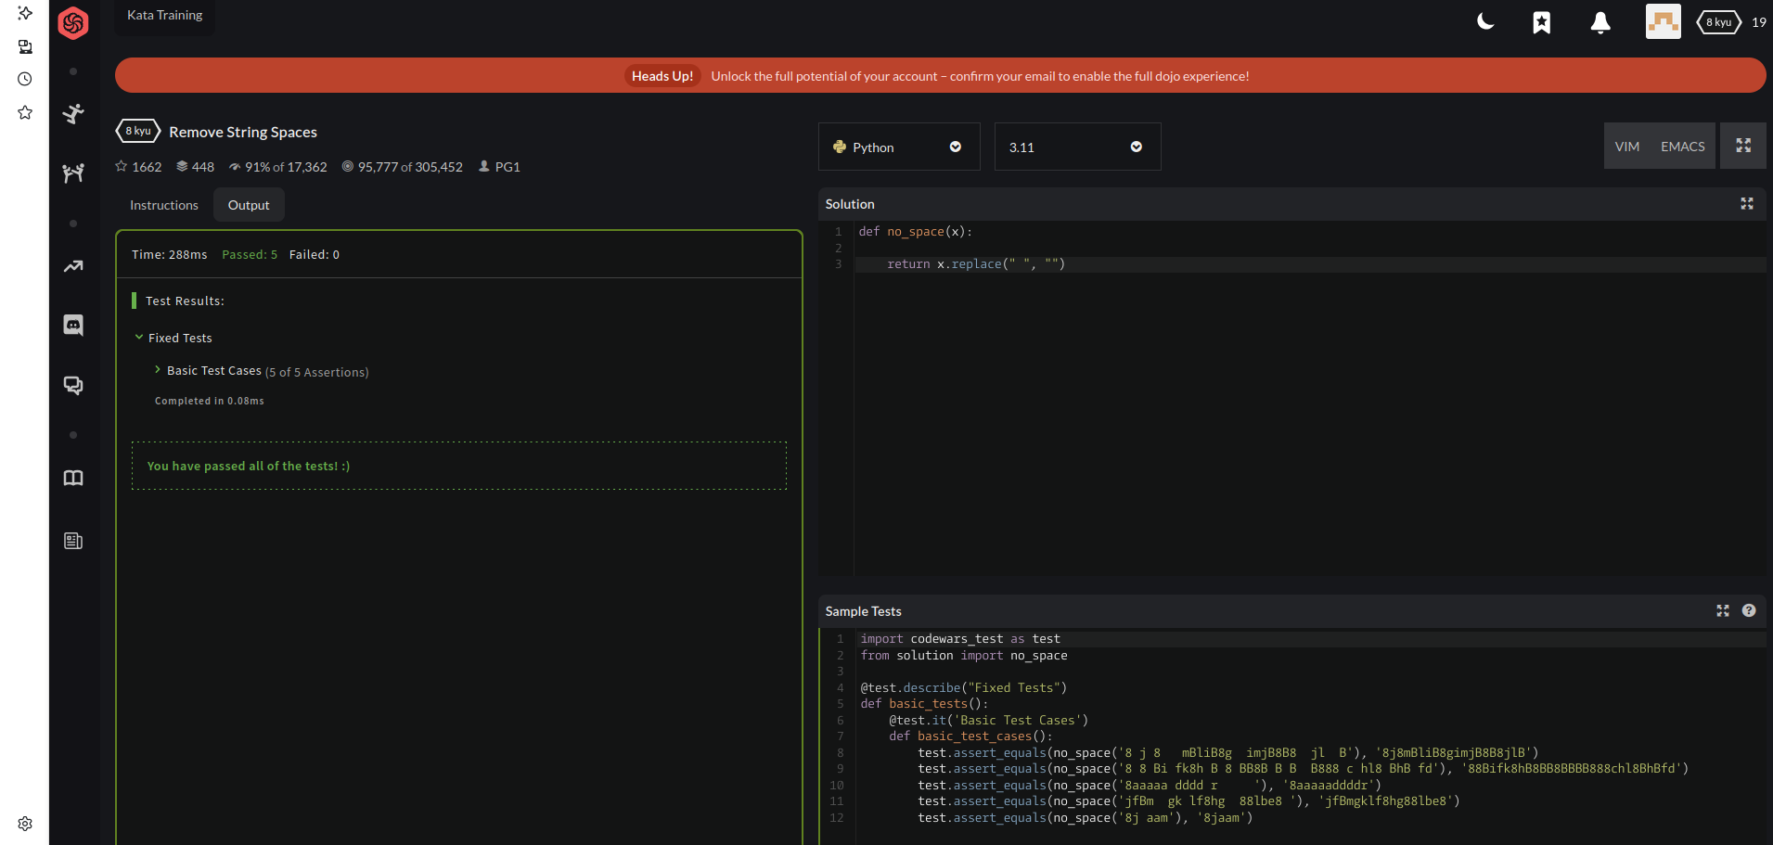

ACTIVIDAD NUMERO:4
DIFICULTAD:8

Este metodo devuelve el negativo de un numero introducido
Poniendo return -(numero que vayamos a utilizar o variable) devuelve automáticamente el numero negativo

CODIGO
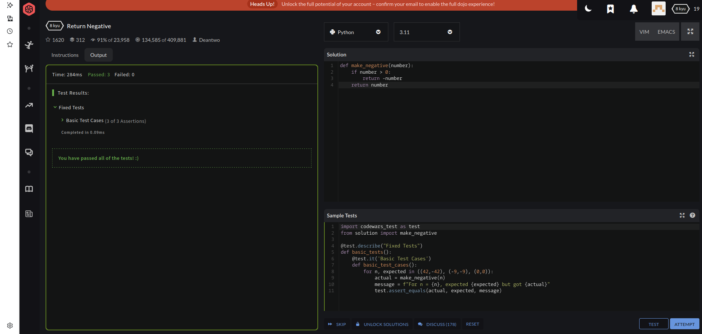

ACTIVIDAD NUMERO:5
DIFICULTAD:8
Método que devuelve el string al reves

lo hacemos con [::-1] que significa que lo invierta

Utilizamos el metodo Slicing (rebanado). Sirve para extraer partes de textos, listas o tuplas.

CODIGO
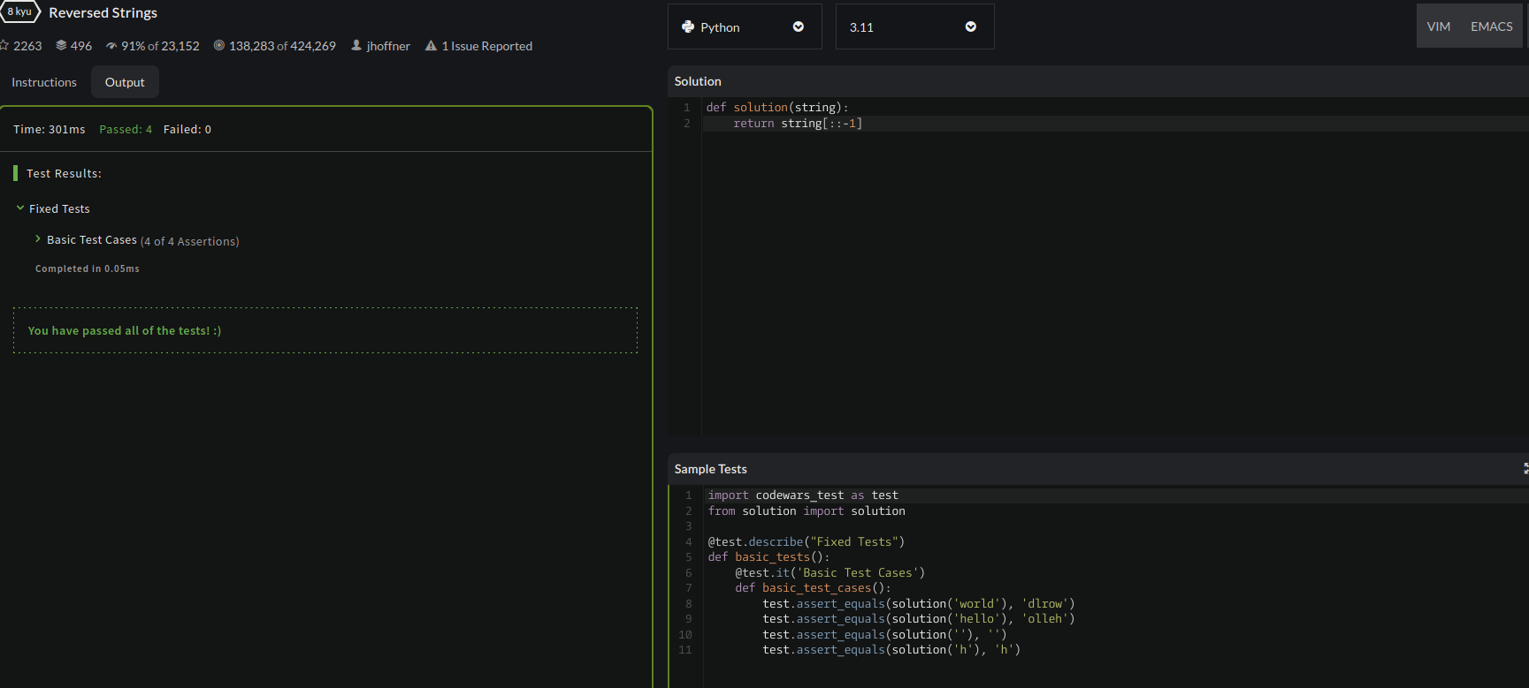

ACTIVIDAD NUMERO:6
DIFICULTAD:8

Define la función y resta los años para calcular la diferencia temporal.
Si la diferencia es 0, devuelve el mensaje de que nació en ese mismo año.
Si es positiva calcula la edad actual y si es negativa los años que faltan para nacer con abs, adaptando en ambos casos singular/plural

CODIGO
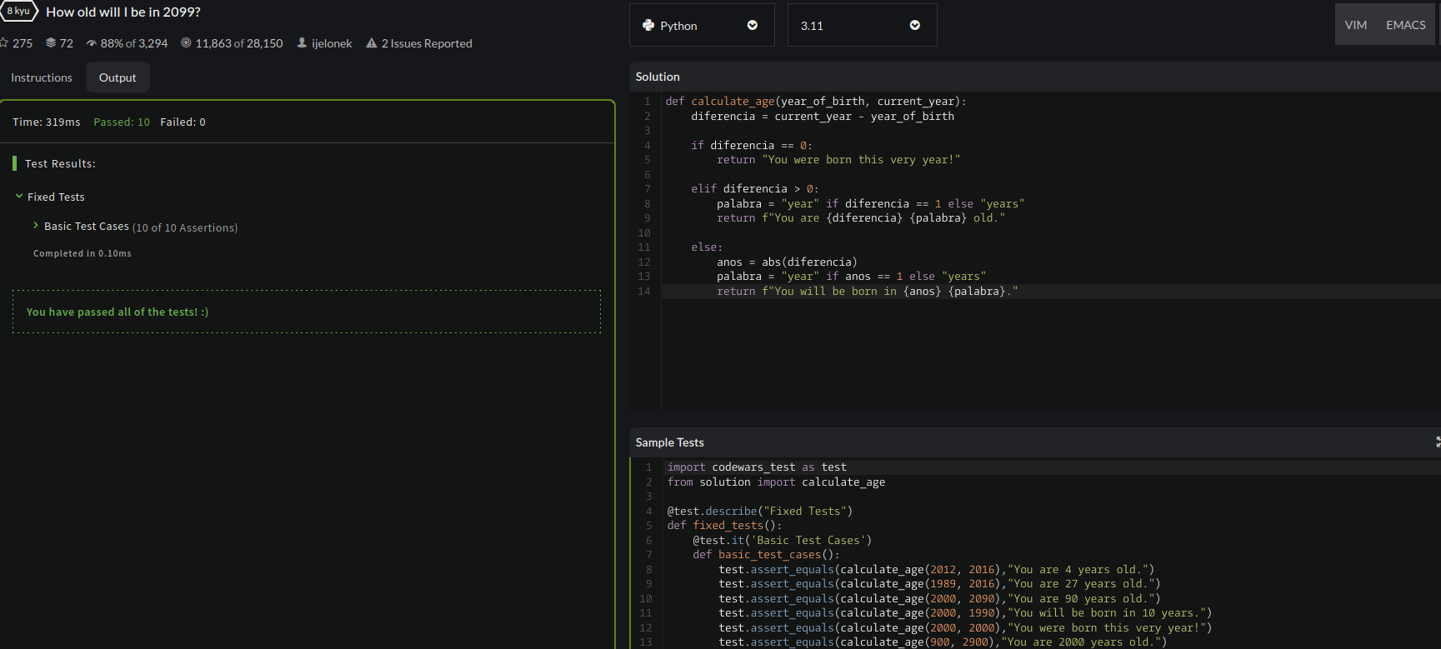

ACTIVIDAD NUMERO:7
DIFICULTAD:8
Método que devuelve el string introducido en mayusculas
El .upper es el que mejor funciona en este metodo y la forma mas sencilla

CODIGO

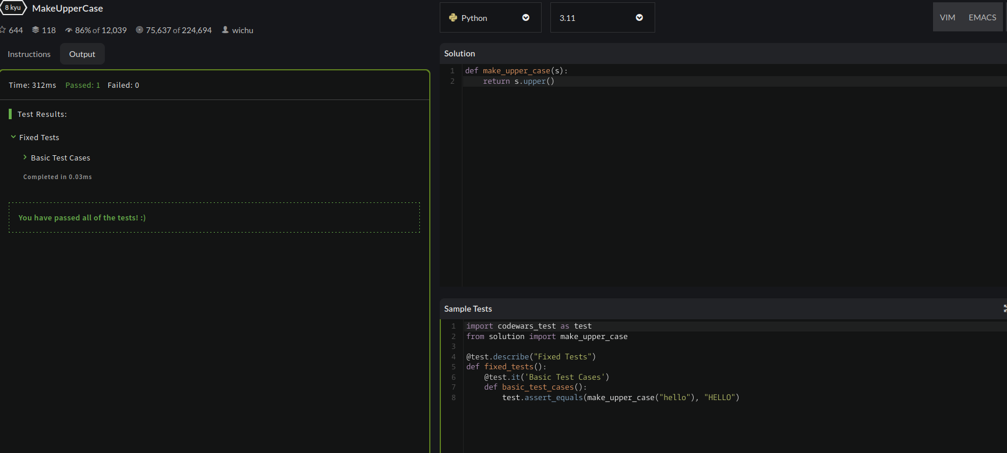

ACTIVIDAD NUMERO:8
DIFICULTAD:8
Método que devuelve los milisegundos de las horas, minutos y segundos.
Convertimos primero todas las unidades a segundos y luego, lo multiplicamos a 1000 para pasarlo a milisegundos

CODIGO
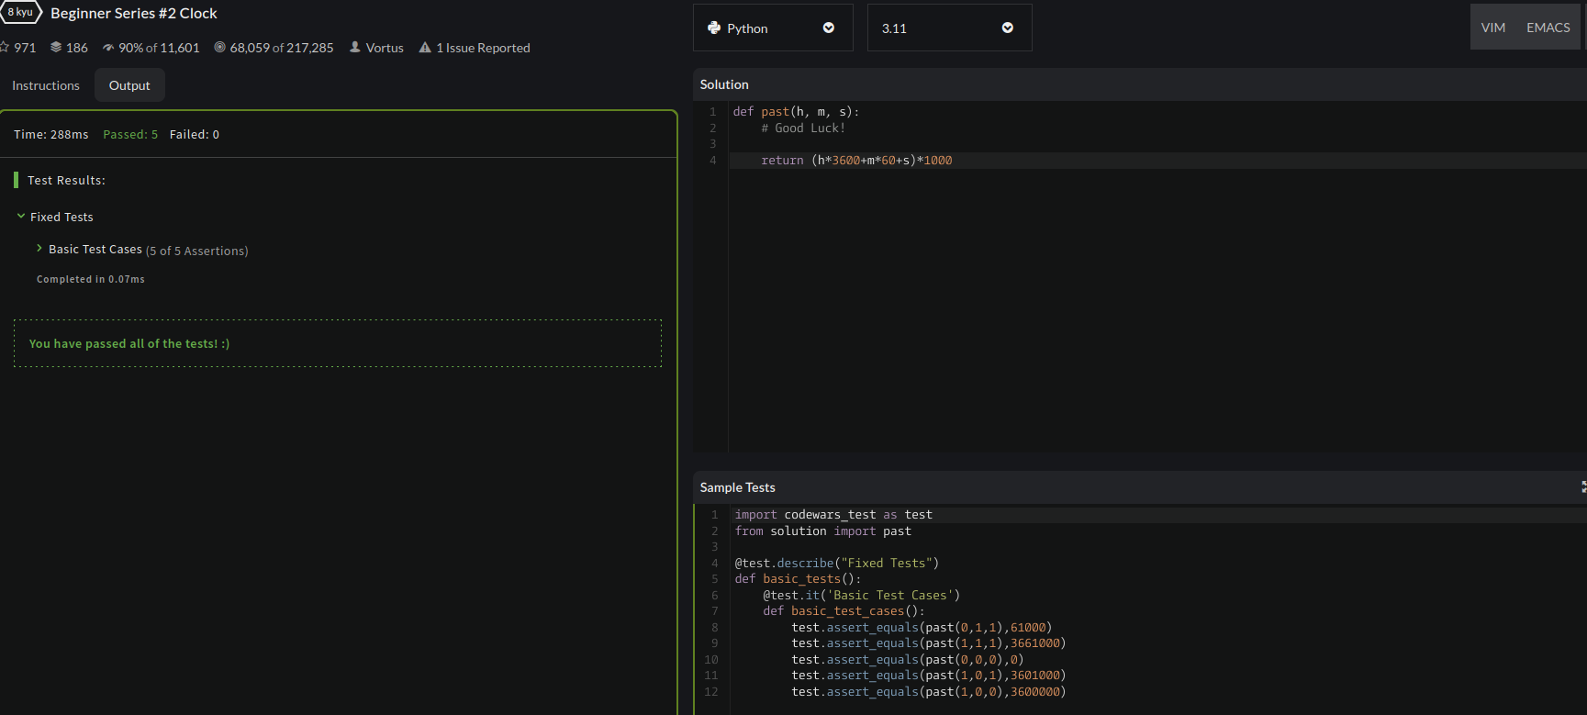

ACTIVIDAD NUMERO:9
DIFICULTAD:8
Método que devuelve el century de un año introducido
Se le suma el 99 para tener en cuenta que el siglo es un numero más.
Es decir si ponemos 2026, saldrá siglo 21

CODIGO
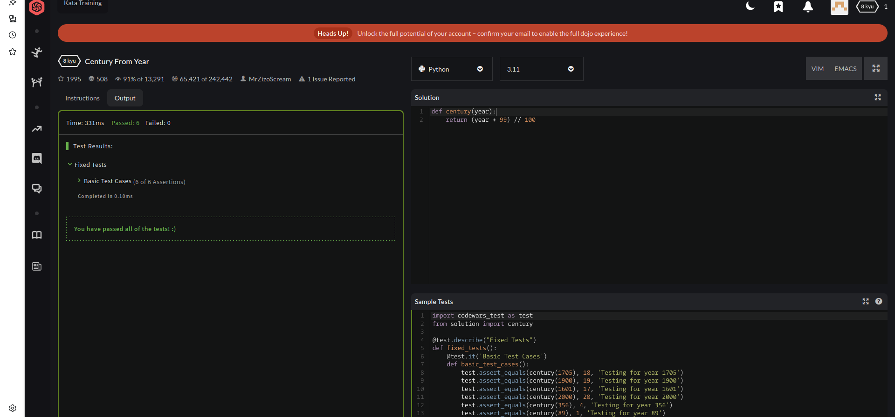

ACTIVIDAD NUMERO:10
DIFICULTAD:8

Método que pasa de boolean a string
Con hacer un str, sirve, ya que lo convierte a formato string

CODIGO

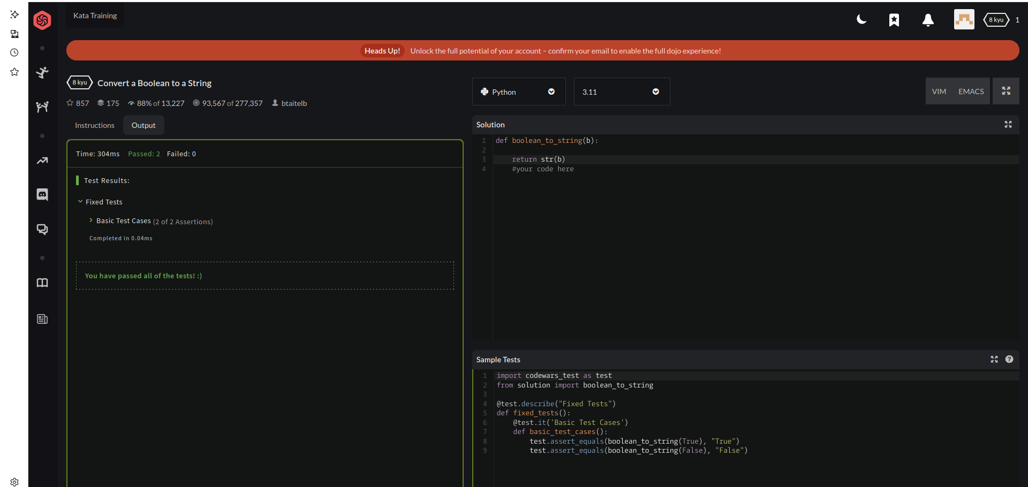

ACTIVIDAD NUMERO:11
DIFICULTAD:7

Método que devuelve todas las posibles sumas entre numeros
Convierte el número a texto (str(num)) para acceder a sus dígitos y crea la lista vacía resultado.
Usa dos bucles anidados para emparejar cada dígito con los siguientes sin repetir (i + 1) y guarda la suma de ambos en la lista.
Devuelve la lista resultado con todas las combinaciones sumadas.

CODIGO
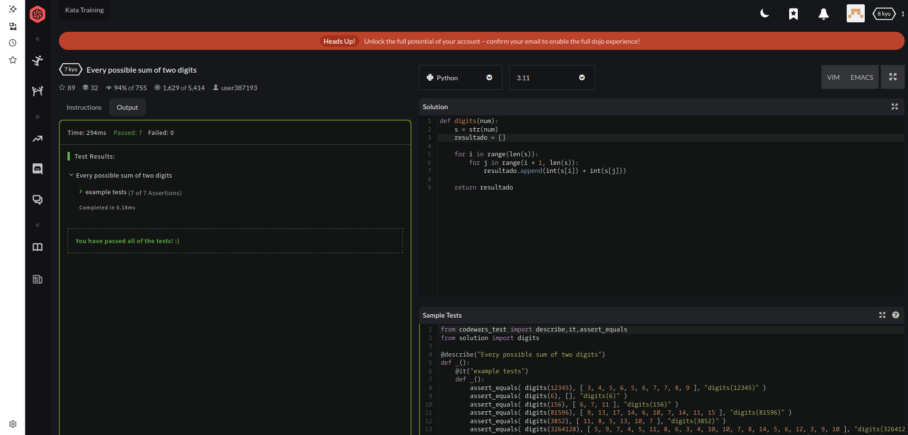

ACTIVIDAD NUMERO:12
DIFICULTAD:7

Metodo que ordena los números sin importar cuál vino primero

Define la función get_sum que recibe dos números enteros (a y b).
(range con min y max): Obtiene el menor y el mayor para generar la lista de números entre ambos (el + 1 asegura que el último número se incluya).
(sum y return): Suma todos los números generados en ese rango y devuelve el resultado final.

CODIGO
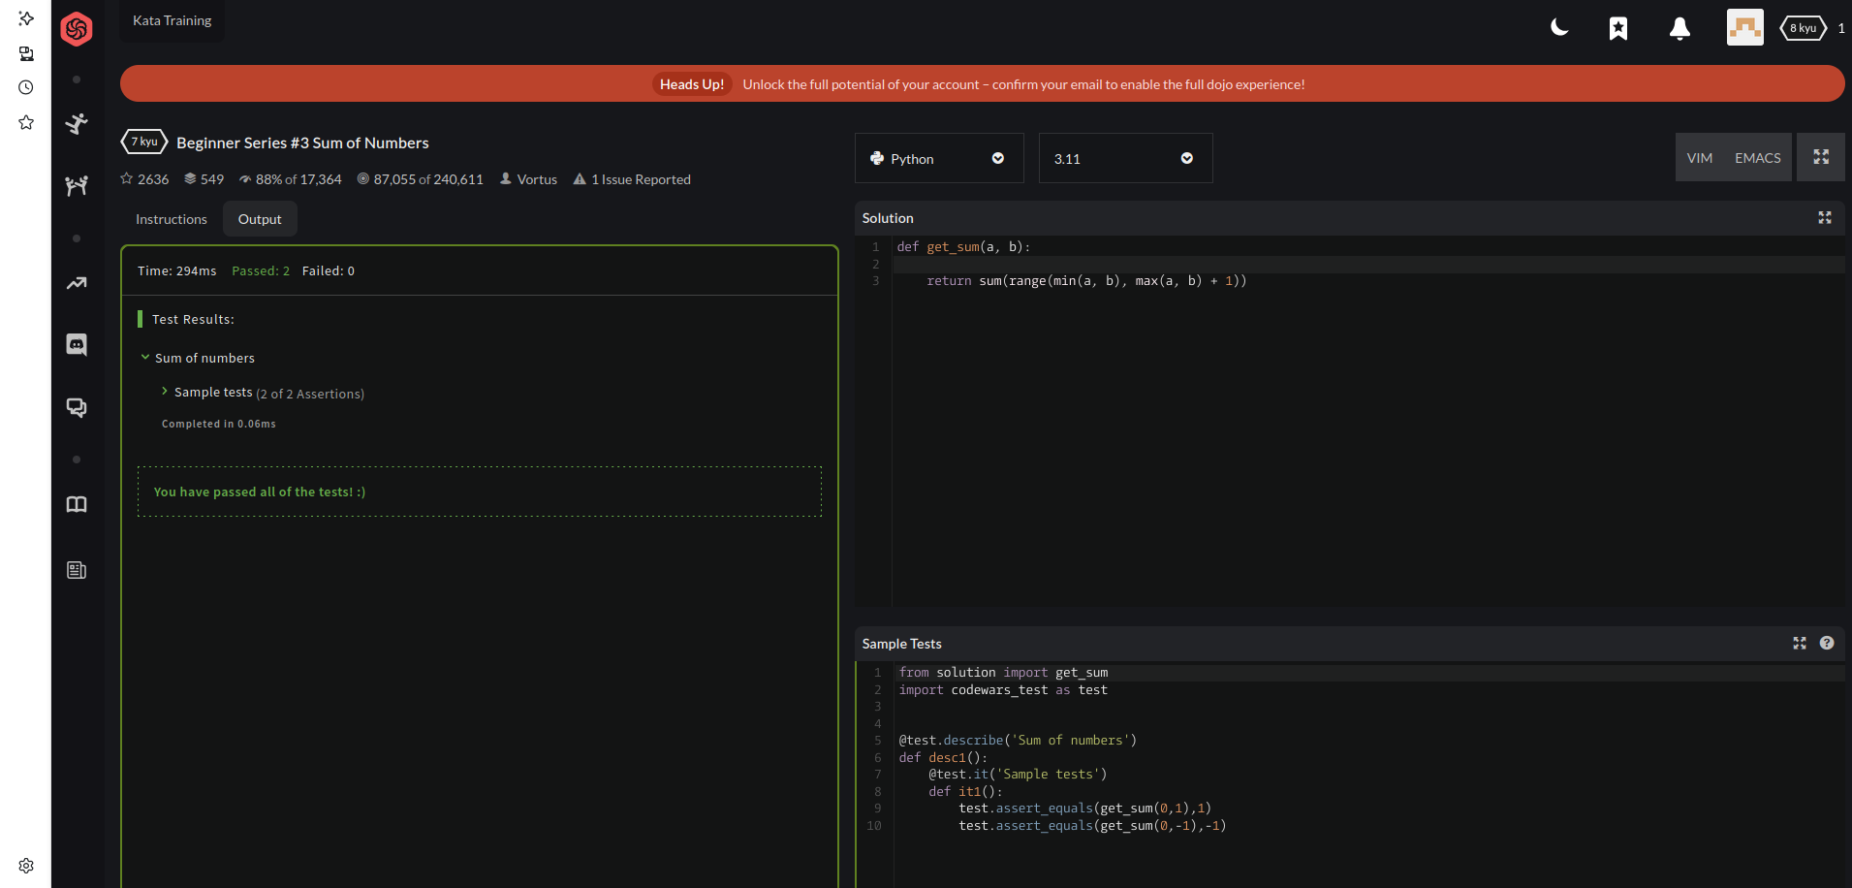

ACTIVIDAD NUMERO:13
DIFICULTAD:7

Método que devuelve las dos letras de la mitad de un string, es decir el medio
Define la función y calcula el índice del centro usando división entera (len(s) // 2).
Si la longitud es par (% 2 == 0), devuelve los dos caracteres centrales con un corte (s[mitad-1:mitad+1]).
Si es impar (else), devuelve únicamente el único carácter situado en el centro (s[mitad])

CODIGO
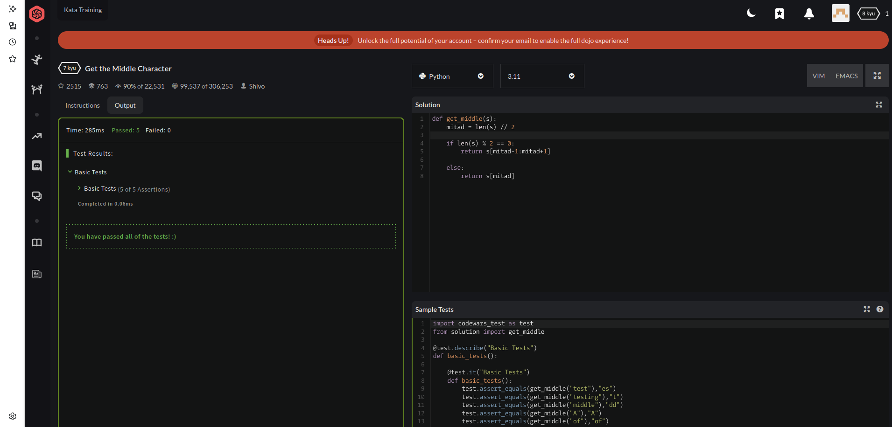

ACTIVIDAD NUMERO:14
DIFICULTAD:7

Método que devuelve el numero mas grande y el más pequeño
Define la función que recibe una cadena de texto con números separados por espacios.
Separa el texto con .split() y convierte cada elemento en un número entero dentro de una lista.
Devuelve un texto con el valor más alto (max) y el más bajo (min) separados por un espacio.

CODIGO
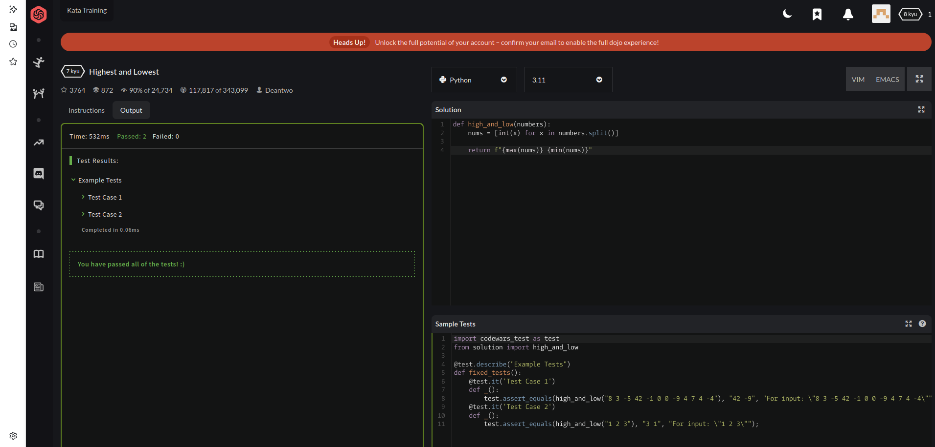

ACTIVIDAD NUMERO:15
DIFICULTAD:7

Método que cuenta las ocurrencias de un elemento
Utilizamos directamente sample.count(nombre del elemento), que cuenta directamente el numero de ocurrencias sin tener necesidad de hacer ningun if

CODIGO


